งานจราจร ประจำเดือนพฤศจิกายน 2566
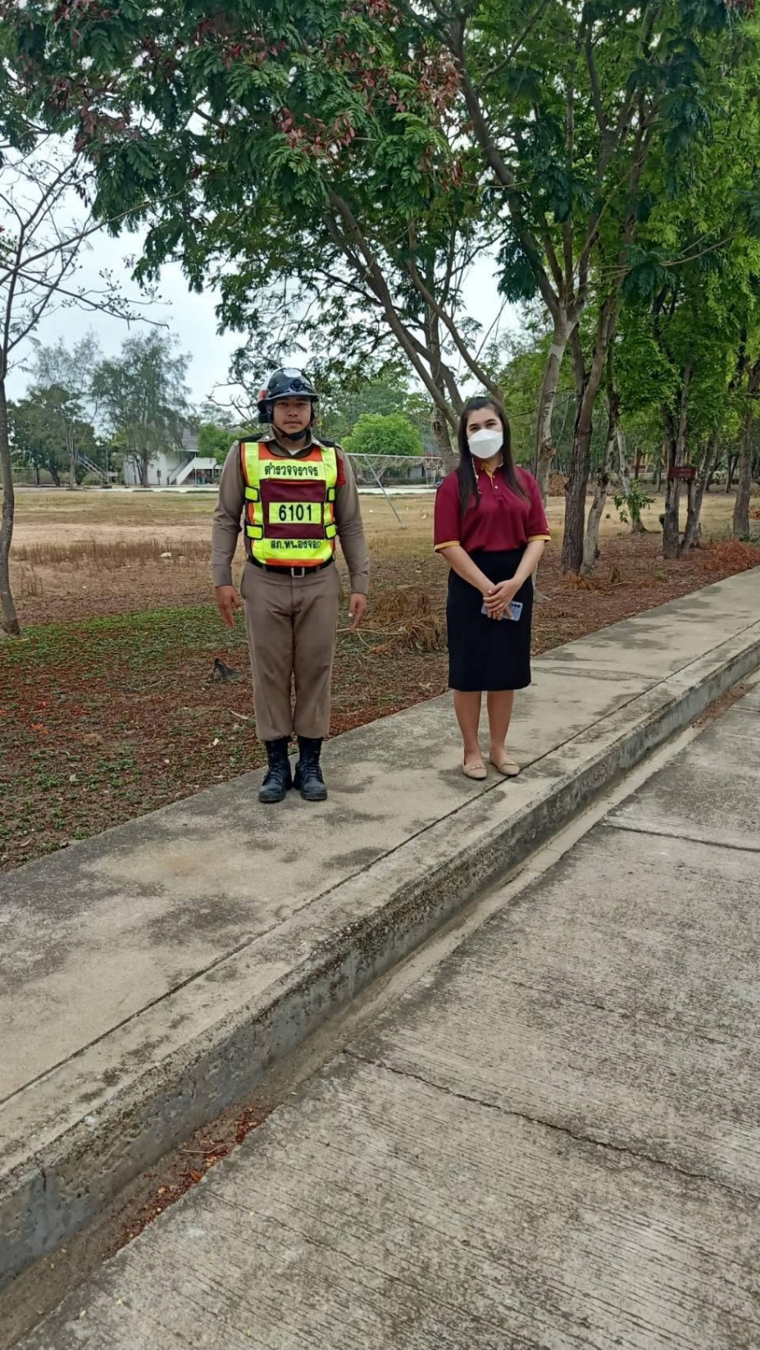

วันที่ 2 พฤศจิกายน 2566 ส.ต.ต.ฉัตรมงคล ตันย่องเฮง เจ้าหน้าที่ จราจร ได้อำนวยความสะดวกการจราจร ณ โรงเรียนหนองจอกวิทยา ต.หนองจอก อ.ท่ายาง จ.เพชรบุรี

